INTEGRALES TRIPLES

Consideremos un campo escalar F: A→R con A ⊆ R³ / A = [a,b]x[c,d]x[e,f].
Supongamos que F está acotada en A . Definiremos integral triple utilizando un procedimiento similar al que usamos para definir integrales dobles.

Provocamos particiones regulares en [a,b], [c,d] y [e,f]. El dominio A queda dividido en porciones elementales de volumen Δ V_{ijk} = Δ x_{i} Δ y_{j} Δz_{k} , donde
Δ x_{i = 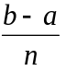 ;} Δ y_{j} = 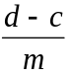; Δz_{k} = 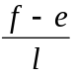.

En cada uno de esos prismas elementales, elegimos un punto arbitrario P_{ijk} (α_{i}; β _{j} ; γ _{k} ) y calculamos el valor de F en él. Se define:

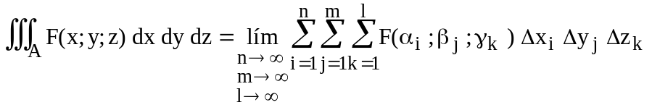
a
b
x
c
d
e
f
Δz_{k}
Δx_{i}
Δy_{j}

z

y

Se puede probar que si F es continuo en A, o tiene discontinuidades sobre un conjunto de medida nula, entonces es integrable en A.

Al igual que en integrales dobles, el cálculo se reduce a tres integrales simples sucesivas o iteradas:
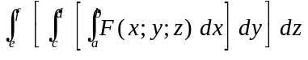

Cambiando el orden de integración se pueden definir 6 integrales, pero todas iguales entre sí e iguales a la integral triple.
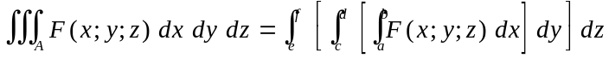

También completando la analogía con integrales dobles, puede extenderse la definición a recintos que NO sean prismas rectos rectángulos.

Sea V un recinto cualquiera incluido en R³ y sea A un prisma recto rectángulo que lo contenga. Siguiendo un razonamiento similar al que hicimos con integrales dobles, puede verse que:
siendo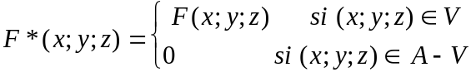

Clasificaremos los recintos V en distintos tipos:

- Tipo I : a x b
x
b
a
y₁ (x)
y₂(x)

z ₂ (x;y)

z ₁ (x;y)

z
y
y₁ (x) y y₂ (x)
z₁ (x;y) z z₂ (x;y)

o bien: c y d
x₁ (y) x x₂ (y)
z₁ (x;y) z z₂ (x;y)

- Tipo II : a x b o bien: e z f
z₁ (x) z z₂ (x) x₁ (z) x z₂ (z)
y₁ (x;z) y y₂ (x;z) y₁ (x;z) y y₂ (x;z)

x
a
b
z₁(x)
z₂(x)
y₂(x;z)
y
z
y₁(x;z)

- Tipo III: c y d o bien: e z f
x
z
y
x₂(y;z)
y₁ (z)
y₂(z)
x₁(y;z)
e
f
z₁ (y) z z₂ (y) y₁ (z) y y₂ (z)
x₁ (y;z) x x₂ (y;z) x₁ (y;z) x x₂ (y;z)

Por ejemplo, para un recinto como el del último dibujo es:

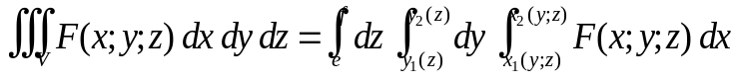

II.-Cambio de variables en integrales triples

z
x
y
ϕ
ρ
z
II.1Coordenadas clíndricas:
P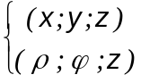

( Son equivalentes a las polares del plano)
Las fórmulas del pasaje son:
x = ρ cos ϕ
y = ρ sen ϕ
z = z

El jacobiano de la transformación es:

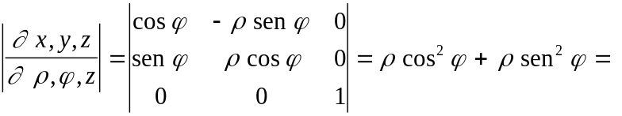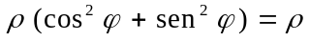
1

Geométricamente puede justificarse considerando el volumen de un sólido elemental producido por particiones en coordenadas cilíndricas.
z
x
y
Δϕ
Δz
Δρ
ρ = cte ⇒ superficies cilíndricas de directriz circular y eje z
ϕ = cte ⇒ semiplanos de borde z
z = cte ⇒ planos paralelos al plano (x,y)

Δ V_{i} = área de D_{i} .Δ z
Δ V_{i} = ρ.Δρ . Δϕ. Δz

(pues el área de D_{i} es el área de un
trapecio circular en coordenadas polares)

Con un razonamiento similar al que se hizo con integrales dobles, resulta:

∫∫∫ _{Vxyz} F(x;y;z)dx dy dz = ∫∫∫ _{Vρϕ z} F*(ρ; ϕ; z) ρ dρ dϕ dz

Coordenadas esféricas:

Un punto P de R³ puede quedar ubicado también por sus coordenadas esféricas, que son : el radio vector r ∈ R⁺ ₀ (es la distancia entre el centro de coordenadas y el punto P); el ángulo λ, que forma el semieje positivo de las z con el radio vector (λ∈ [0, π]); y el ángulo ϕ que forma el semieje positivo de las x con la proyección de r sobre el plano xy, (ϕ ∈ [0,2π) ).
z
z
λ
r
ϕ
x
y
y
x
Las fórmulas del pasaje son: x = r sen λ cos ϕ
y = r sen λ sen ϕ
P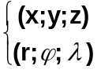
z = r cos λ

Resulta:x² + y ² + z² = r² [ sen²λ ( cos² ϕ + sen² ϕ ) + cos ²λ) = r²
1
1

El jacobiano de la transformación es:

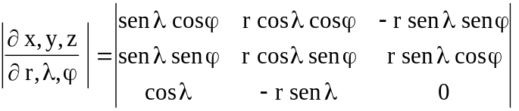=

= r²sen³ λ sen² ϕ + r² cos² λ sen λ cos² ϕ + r ² cos² λ sen λ cos² ϕ + r² sen³ λ cos² ϕ =
= r² sen³ λ (sen² ϕ + cos² ϕ) + r² cos² λ sen λ (sen² ϕ + cos² ϕ) =
1 1
=r² sen λ. (sen² λ + cos² λ ) = r² senλ
1

Luego : ∫∫∫ _{Vxyz} F(x;y;z)dx dy dz = ∫∫∫ _{Vr λ ϕ} F*(r; λ ; ϕ) r² sen λ dr dλ dϕ

